涉执房地产处置司法评估报告

金诚评估

估价项目名称：周国利所有的位于邵阳市大祥区大安北路21号地10栋302号房地产及李美华所有的位于邵阳市大祥区邵州西路3#地18#楼0111001室涉案房地产市场价值评估
估价委托人：湖南省湘潭市中级人民法院
房地产估价机构：湖南金诚房地产价格评估有限责任公司
注册房地产估 师：
姓名：李奇武 注册证号：4320080003
姓名：吕 豪 注册证号：4320210018
估价报告出具日期：2022年6月30日
估价报告编号：湘金诚司估字(FV22)字第0629002号
致估价委托人函
湖南省湘潭市中级人民法院:
承蒙委托，我公司秉承客观、公正、科学、独立的原则，对贵院委托的周国利所有的位于邵阳市大祥区大安北路21号地10栋302号房地产（建筑面积161.69平方米）及李美华的所有的位于邵阳市大祥区邵州西路3#地18#楼0111001室（建筑面积185.60平方米）进行了房地产市场价值评估。（以下简称估价对象，具体情况见下表）。
（一）邵阳市大祥区大安北路21号地10栋302号房地产
所有权人 | 权属证号 | 所在层/总楼层 | 房屋结构 | 规划用途 | 建筑面积（平方米） | 分摊土地面积（平方米）
周国利 | 监证0025244 | 3/5 | 混合结构 | 住宅 | 161.69 | 35.62
（二）邵阳市大祥区邵州西路3#地18#楼0111001室房地产
所有权人 | 权属证号 | 所在层/总楼层 | 房屋结构 | 规划用途 | 建筑面积（平方米） | 分摊土地面积（平方米）
李美华 | 湘2017邵阳市不动产权第0007582号 | 11/16 | 钢筋混凝土结构 | 住宅 | 185.60 | 14.42
估价目的：为委托人因司法鉴定的需要提供估价对象房地产市场价值参考。
价值时点：2022年6月22日
估价方法：收益法、市场比较法
价值类型：根据估价目的，本次所评估的价值为估价对象房地产市场价值。
本公司秉着独立、客观、公正、合法的原则，按照国家规定的技术标准和程序，在合理的假设下选用科学的估价方法，通过周密准确的测算，确定估价对象在满足本报告中已说明的“估价的假设和限制条件”下，在市场上有足够的买方和卖方，并且进入市场无障碍的条件下，于价值时点2022年6月22日的完全市场价值总价为2143694元（大写：人民币贰佰壹拾肆万叁仟陆佰玖拾肆元整）。具体情况见下表：

房地产价值评估汇总表
序号 | 所有权人 | 权属证号 | 建筑面积 （平方米） | 评估单价 （元/平方米） | 评估价值 （元）
1 | 周国利 | 监证0025244 | 161.69 | 4587 | 741672
2 | 李美华 | 湘2017邵阳市不动产权第0007582号 | 185.60 | 7554 | 1402022
总计 |  |  | 347.29 |  | 2143694
其中：
- 邵阳市大祥区大安北路21号地10栋302号房地产
所有 权人 | 权属证号 | 所在层/总楼层 | 房屋结构 | 规划用途 | 建筑面积（平方米） | 评估单价 （元/平方米） | 评估价值（元）
周国利 | 监证0025244 | 3/5 | 混合 结构 | 住宅 | 161.69 | 4587 | 741672
（二）邵阳市大祥区邵州西路3#地18#楼0111001室房地产
所有 权人 | 权属证号 | 所在层/总楼层 | 房屋 结构 | 规划用途 | 建筑面积（平方米） | 评估单价 （元/平方米） | 评估价值（元）
李美华 | 湘2017邵阳市不动产权第0007582号 | 11/16 | 钢筋混凝土 结构 | 住宅 | 185.60 | 7554 | 1402022
特别提示：
1、因估价委托人仅提供估价对象的《不动产权利及其他事项登记信息》复印件，本次估价以该复印件与原《不动产权利及其他事项登记信息》和产权人持有的《不动产权证书》一致为假设前提，如有不符，本报告结论无效。
2、本评估结论未考虑估价对象抵押、查封等因素对房地产价格的影响。
3、本估价报告估价结果包含估价对象房屋占用范围内的土地使用权价值及与其不可分割的满足其使用功能的水、电、气等配套的辅助设施的价值，但不包括可移动部分的价值，若该土地使用权和附属的设施设备与房屋分割处置，本估价结果无效。
4、本评估价值为估价对象在价值时点时于现状条件（包括房屋现状和权属现状）下的市场价值，提请报告使用者注意。
5、如当事人对此标的价格有异议，请在接到报告书之日起五日内向湖南省湖南省湘潭市中级人民法院提出书面复议，并明确指出评估报告中存在的具体问题。

湖南金诚房地产价格评估有限责任公司
法定代表人

二〇二二年六月三十日

目录
估价师声明 6
估价的假设和限制条件 7
房地产估价结果报告 11
一、委托方 11
二、估价方 11
三、估价目的 11
四、估价对象 11
五、价值时点 15
六、价值类型 15
七、估价原则 16
八、估价依据 17
九、估价方法 19
十、估价结果 21
十一、估价人员 21
十二、实地查勘期 22
十三、估价作业日期 22
附 件 23

估价师声明
我们郑重声明:
1、我们在本估价报告中陈述的事实是真实的和准确的，没有虚假记载、误导性陈述和重大遗漏。
2、本估价报告中的分析、意见和结论是我们独立、客观、公正的专业分析、意见和结论，但受到本估价报告中已说明的假设和限制条件的限制。
3、我们与本估价报告中的估价对象没有现实或潜在的利益，与估价委托人及估价利害关系人没有利害关系，也对估价对象、估价委托人及估价利害关系人没有偏见。
4、我们依照国家质量技术监督局和中华人民共和国住建部2015年4月8日联合发布的国家标准《房地产估价规范》(GB/T50291-2015)、《房地产估价基本术语》（(GB/T50899-2013）等有关正常法规进行分析，形成意见和结论，撰写本估价报告。
5、没有外部专家和单位对估价报告提供专业帮助。
参与估价的注册房地产估价师
姓名 | 注册证号
李奇武 | 4320080003
吕 豪 | 4320210018

估价的假设和限制条件
一、估价的假设条件
估价的假设是针对估价对象状况等估价前提所做的必要、合理且有依据的假定，包括一般假设、未设定事项假设、背离事实假设、不相一致假设和依据不足假设。
（一）、一般假设
1、估价对象产权明晰，手续齐全，可在公开市场上自由转让。
2、对于估价对象权属状况的有关资料、数据，均以估价委托人提供的资料和数据为法律依据，注册房地产估价师对估价所依据的估价对象的权属、面积、用途等资料进行了审慎检查，在无理由怀疑其合法性、真实性、准确性和完整性且未予以核实的情况下，假定估价委托人向本估价机构提供的有关情况和资料合法、真实、准确、完整。
3、估价人员对估价对象进行了实地查勘，将估价对象现状与产权证等相关权属证明文件上记载的内容进行了对照，全面、仔细地了解了估价对象相关情况，并做好了实地查勘记录，拍摄了能够反映估价对象外观、内部状况及周边环境、景观的照片；评估人员对估价对象的勘察，仅限于外观和表面使用状况，未对估价对象做建筑物基础与结构上的测量和试验，在无理由怀疑估价对象存在安全隐患和重大环境污染且无相应的专业机构进行鉴定、检测的情况下，本次评估假设估价对象无基础、结构等方面的安全隐患和重大环境污染。
4、本估价结果是估价对象当前状态与价值时点（2022年6月22日）的现时价值，假设在此期间房地产价格保持稳定且估价对象保持现状继续使用为前提；价值时点后，估价报告有效期内，估价对象质量、使用功能布局、基础设施配套以及房地产市场状况等发生变化均会对估价结果产生一定的影响；本次评估假设估价对象市场供应关系、市场结构保持稳定、未发生重大变化或实质性改变，如果上述因素对估价对象价值产生明显影响时，应对本估价结果做相应的调整。
5、本次估价依据估价对象法定用途及现有利用方式进行评估并假设其能保持不变且能正常使用。
6、估价对象的土地面积、建筑面积等数据均以估价委托人提供的《不动产权利及其他事项登记信息》中所载为依据，我们并未进行实地丈量。
7、本次估价以估价对象能够充分享有现状条件下公共部位的通行权及水电等共用设施的使用权为前提。
(二)、未定事项假设：
本次评估依据委托方提供或填写的相关资料、数据，委托方对资料及数据的真实性负责，如因此而带来的估价对象相应信息错误而造成的结论差错，评估机构和估价人员不承担相应的责任。
估价对象一邵阳市大祥区大安北路21号地10栋302号房地产的《不动产权利及其他事项登记信息》中未记载估价对象房屋的建成年份，经房地产估价人员实地调查，房屋建成年份为二十一世纪初，本次估价房屋建成年份以实际调查为准。
- 、背离事实假设：
背离事实假设是指因估价目的的特殊需要、交易条件设定或约定，对估价对象状况所做的预估价对象实际情况不一致的合理假定。
本次估价目的是为案件执行提供房地产市场价值参考，本次根据估价目的假设估价对象没有担保物权等其他优先受偿权及查封、冻结等相关因素。
(四)、不相一致假设：
即估价对象的实际用途、房屋登记用途、土地登记用途、规划用途等用途之间不一致，或房屋权属证明、土地权属证明等权属证明上的权利人之间不一致，估价对象的名称不一致等情况下，对估价所依据的用途或权利人、名称等的合理假设。
根据委托方提供的权属资料，本次评估估价对象权属完整无瑕疵。
(五)、依据不足假设：

估价委托人仅提供了《不动产权利及其他事项登记信息》复印件，本次评估以估价委托人提供的资料复印件与原件一致并且和产权人持有的《不动产权证》登记信息一致且真实有效为假设限制前提，若因估价委托人提供的资料不实而造成评估价值失真，评估机构不承担相关责任。
二、估价报告使用限制条件:
1、本报告有效期为一年（自报告提交之日起一年），且应用必须基于房地产市场是正常且稳定，随着时间的推移及政治、经济、社会和房地产市场状况等的变化，估价对象的价格或价值可能发生较大的变化，则本估价报告结果将作相应调整。
2、估价对象拍卖之日与价值时点不一致，可能导致评估结果对应的评估对象状况、房地产市场状况、欠缴税费状况等与财产拍卖或者变卖时的相应状况不一致，发生明显变化的，评估结果应当进行相应调整后才可使用。
3、本估价报告的估价结果是反映估价对象在本估价报告中所述的估价目的之下的价值，未考虑国家宏观经济政策发生变化、市场供求关系变化、市场结构变化、当地经济状况、周边环境和基础设施改变及遇有自然力和其他不可抗力等因素对房地产价值的影响，也没有考虑估价对象将来可能承担违约责任的事宜，以及特殊交易方式下的特殊交易价格等对估价结果的影响。
4、本次房地产评估的价值时点为实地查勘之日2022年6月22日。
5、本报告所涉及的估价对象范围由委托估价人限定。此次估价中估价对象的具体位置由估价委托人指定相关人员领勘确认，若与事实不符，应重新估价。
6、报告中数据全部采用计算器连续计算得出，由于在报告中计算的数据均按四舍五入保留两位小数或取整，因此，可能出现各别等式左右不完全相等的情况，但不影响计算结果及最终估价结论的准确性。
7、本报告中测算以人民币为本位币。
8、本次估价未考虑所有权人凭借递延条件合约、售后租回、合作经营、管理协议等附加条件以抬高该房地产权益价值的情况，也未考虑债务和经营决策失误以及市场运作失当、遇有自然力和其他不可抗力等因素对房地产价值的影响。
9、本报告估价结果仅作为估价委托人在本次估价目的下使用，不得用做验资证明、房地产抵押、征收补偿、房地产交易等除本次目的之外的其他用途。未经评估单位书面同意，本报告的全部或任一部分均不得用于公开的文件、通告或报告中，也不得以任何方式发表公开媒体。
10、评估报告结论系为估价委托人提供专业化估价意见，该意见本身并无强制执行的效力，评估者只对结论本身合乎规范要求负责，而不对资产业务的定价决策负责。
三、特别提示
（1）欠缴税费处理。由于未掌握评估对象是否欠缴税费、水电费物业管理费等，本次评估未予考虑。
（2）处置费用处理。本次涉执房地产处置司法评估没有考虑评估费、拍卖费、诉讼费、律师费等财产处置费用对评估结果的影响。
（3）财产拍卖（或者变卖）日期与评估报告载明的价值时点不一致的，评估对象状况或者房地产市场状况的变化会对评估结果产生影响。
（4 ）在评估结果有效期内，评估对象状况或者房地产市场发生明显变化的，评估结果应当进行相应调整。
（5）委托人或者评估报告使用人应当按照法律规定和评估报告载明的使用范围使用评估报告，违反该规定使用评估报告的，房地产估价机构和注册房地产估价师依法不承担责任。
（6）评估结果不等于评估对象处置可实现的成交价，不应被认为是对评估对象处置成交价的保证。
（7）当事人、利害关系人如果对本估价结果有异议，可在接到此报告之日起5日内向湖南省湘潭市中级人民法院提出书面异议；当事人、利害关系人对评估机构作出的说明仍有异议的，可以提请人民法院委托评估行业组织进行专业技术评审。

房地产估价结果报告

一、委托方
委托人：湖南省湘潭市中级人民法院
联系人：雷先生
联系电话：18873229127

二、估价方
1、机构名称：湖南金诚房地产价格评估有限责任公司
2、法定代表人：夏禹
3、住所：邵阳市大祥区双拥路青城国际17栋701室
4、统一社会信用代码：91430500743167987K
5、备案等级：原二级资质
6、证书编号：湘建房估（邵）字第0220037号
7、有效期限：二〇二〇年三月二十七日至二〇二三年三月二十六日
8、联系电话：0739-5288716

三、估价目的
为委托人因司法鉴定的需要提供估价对象房地产市场价值参考。

四、估价对象
此次评估范围的是周国利涉案的位于邵阳市大祥区大安北路21号地10栋302号房地产及李美华涉案的位于邵阳市大祥区邵州西路3#地18#楼0111001室房地产。估价范围包括房屋及其占用范围内的土地和其他不动产，包括室内装饰装修。

（一）邵阳市大祥区大安北路21号地10栋302号房地产
1、区域范围
委估房地产位于邵阳市大祥区大安北路21号地10栋302号，具体位置见下图：
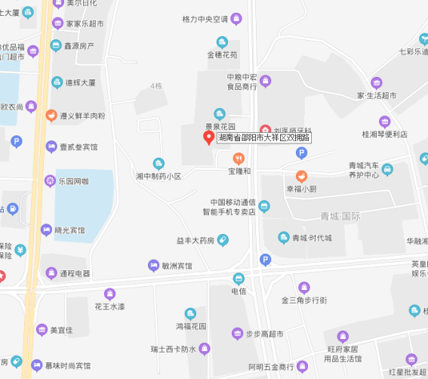
估价对象位置
委估房地产位于邵阳市大祥区大安北路21号地10栋302号，该房地产东临双拥路，南距敏州西路约250米，位于城区较繁华地段；附近有邵阳市疾控中心、邵阳市脑科医院、邵阳市中西结合医院、邵阳市中心医院、中国交通银行、卲阳农村商业银行、邵阳市第十中学、邵阳市资江学校、邵阳市火车南站、邵阳市汽车南站等，并有7路、32路、33路、45路等多路公交车和的士经过，交通非常便利。
2、估价对象范围
本估价报告的估价对象为周国利所有的位于邵阳市大祥区大安北路21号地10栋302号房地产，为建筑面积161.69平方米的住宅房地产，估价范围包含估价对象的建筑物价值及其分摊土地使用权价值和房屋内不可移动的装饰装修、设施设备的价值。
3、估价对象基本状况
（1）估价对象的基本情况
估价对象的基本情况详见下表：
估价对象基本情况表
估价对象名称 | 周国利涉案的位于邵阳市大祥区大安北路21号地10栋302号房地产
坐落 | 邵阳市大祥区大安北路21号地景泉花园小区10栋302号
建筑描述 | 该房地产为一套住宅房地产，建筑面积为161.69平方米，层高约3米，为一栋5层楼建筑物，位于第3层，该建筑物外墙贴小块外墙砖，单元间入户程控大门，楼梯间为麻石地面，不锈钢扶手，入户防盗门，铝合金窗，室内墙壁粉刷墙漆，卫生间与厨房为墙裙到顶，地面铺贴杉木地板，卫生间与厨房为防滑瓷砖地板，天棚吊顶，水电卫设施齐全，户型为四室二厅二卫一厨房一阳台，南北通透，通风采光好，建筑质量完好，维修养护情况一般，小区内环境优美，有物业管理服务。
房屋用途 | 住宅
（2）估价对象的权属状况
根据估价委托人提供的《不动产权利及其他事项登记信息》中记载，不动产单元号：430503002012GB00053F00010006，房屋坐落：大安北路21号地10栋302号，其他记载信息如下：
所有权人 | 权属证号 | 所在层/总楼层 | 房屋结构 | 规划用途 | 建筑面积（平方米） | 分摊土地面积（平方米）
周国利 | 监证0025244 | 3/5 | 混合结构 | 住宅 | 161.69 | 35.62
根据本次评估的目的，以估价对象无任何债权债务纠纷为假设前提，并未涉及与估价对象有关的租赁、抵押、负债及查封等。

（二）邵阳市大祥区邵州西路3#地18#楼0111001室房地产
1、区域范围
委估房地产位于邵阳市大祥区邵州西路3#地18#楼0111001室，具体位置见下图：
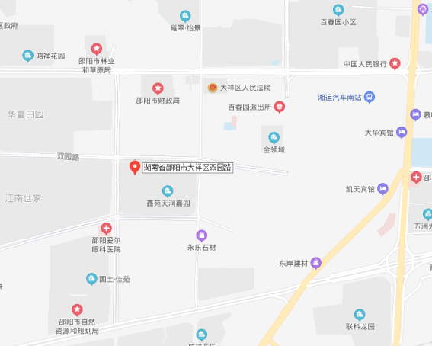
估价对象位置
委估房地产位于邵阳市大祥区邵州西路3#地18#楼0111001室，该房地产东临财富路，南临桂花路，西临大祥路，北临双园路，位于城区较繁华地段；附近有大祥区政府、邵阳市财政局、邵阳市自然资源和规划局、邵阳市林业和草原局、邵阳市大祥区人民法院、湘运汽车南站、邵阳烧伤医院、邵阳成和手外科医院、邵阳爱尔眼科医院、城南医院、中国工商银行、邵阳农村商业银行、中国农业银行、中国人民银行、国家电网、方圆小学等，并有12路、36路、45路等多路公交车和的士经过，交通非常便利。
2、估价对象范围
本估价报告的估价对象为李美华所有的位于邵阳市大祥区邵州西路3#地18#楼0111001室房地产，为建筑面积185.60平方米的住宅房地产，估价范围包含估价对象的建筑物价值及其分摊土地使用权价值和房屋内不可移动的装饰装修、设施设备的价值。
3、估价对象基本状况
（1）估价对象的基本情况
估价对象的基本情况详见下表：
估价对象基本情况表
估价对象名称 | 李美华涉案的位于邵阳市大祥区邵州西路3#地18#楼0111001室房地产
坐落 | 邵阳市大祥区邵州西路3#地鑫苑天润18#楼0111001室
建筑描述 | 该房地产为一套住宅房地产，建筑面积为185.60平方米，层高约3米，为一栋16层楼建筑物，位于第11层，该建筑物外墙贴小块外墙砖，配套有2台升降式电梯，入户为美心牌高档子母防盗门，指纹锁，铝合金窗，室内墙壁铺贴墙布，卫生间与厨房为墙裙到顶，地面铺贴高档仿古瓷砖，卫生间与厨房为防滑瓷砖地板，天棚吊顶，大面积实木柜及实木造型，水电卫设施齐全，整体灶台配集成灶，户型为四室二厅三卫一厨房二阳台一衣帽间一个飘窗，南北通透，通风采光好，建筑质量完好，维修养护情况较好，小区内环境优美，有物业管理服务。
房屋用途 | 住宅
（2）估价对象的权属状况
根据估价委托人提供的《不动产权利及其他事项登记信息》中记载，不动产单元号：430503200204GB00006F00080063，房屋坐落：大祥区邵州西路3#地18#楼0111001室，竣工时间：2016年7月28日，土地使用期限为2011年5月7日起2081年5月5日止，其他记载信息如下：
所有权人 | 权属证号 | 所在层/总楼层 | 房屋结构 | 规划用途 | 建筑面积（平方米） | 分摊土地面积（平方米）
李美华 | 湘2017邵阳市不动产权第0007582号 | 11/16 | 钢筋混凝土结构 | 住宅 | 185.60 | 14.42
根据本次评估的目的，以估价对象无任何债权债务纠纷为假设前提，并未涉及与估价对象有关的租赁、抵押、负债及查封等。

五、价值时点
根据《房地产估价规范》和《湖南省湘潭市中级人民法院委托书》，价值时点设定为委托之日2022年6月22日。

六、价值类型
本次估价的房地产价格为估价对象在价值时点2022年6月22日的市场价值。
市场价值是指估价对象经适当营销后，由熟悉情况、谨慎行事且不受强迫的交易双方，以公平交易方式在价值时点自愿进行交易的金额。本次估价不考虑抵押、查封、冻结等因素对估价对象价值的影响。

七、估价原则
根据估价目的，结合估价对象的具体情况，本次估价过程遵循了以下估价原则：
⑴ 独立、客观、公正原则
要求站在中立的立场上，实事求是，公平正直地评估出对各方估价利害关系人均是公平合理的价值或价格的原则。
本次估价遵循了独立客观公正原则，注册房地产估价师与估价对象及当事人没有直接利害关系，以客观公正的态度履行估价程序，相关市场调查、信息资料的获取及价值测算过程均独立完成。
⑵ 合法原则
要求估价结果是在依法判定的估价对象状况下的价值或价格的原则。
本次估价依法判定以估价对象的合法产权、合法使用、合法处分为前提，遵循估价程序，采用相应的估价方法得出的评估结果。在合法产权方面，以估价委托人提供的合法权属资料为依据；在合法使用方面，以使用管制即合法用途为依据；在合法处分方面，以容许的处分方式为依据。
⑶ 价值时点原则
要求估价结果是在根据估价目的确定的某一特定时间的价值或价格的原则。
房地产市场是变动的，在不同的时间上，同一宗房地产往往会有不同的价格，估价通常仅是求取所评估的估价对象在对应的某一特定时间的价值或者价格，这个特定时间就是价值时点，确定价值时点原则的意义在于，价值时点是评估房地产价值时的界限。因为房地产价格与政府颁布的有关房地产法律、法规等密切相关，这些法律、法规的发布、变更、实施日期，均有可能影响待估房地产的价值。
⑷ 替代原则
要求估价结果与估价对象的类似房地产在同等条件下的价值或价格偏差在合理范围的原则。
根据市场运行规律，在同一商品市场中，商品或提供服务的效用相同或大致相似时，价格低者吸引需求，即有两个以上互有替代性的商品或服务同时存在时，商品或服务的价格是经过相互影响与比较之后来决定的。房地产价格也同样遵循替代规律，某房地产的价格，受其它具有相同使用价值的房地产，即同类型具有替代可能的房地产价格所牵制。换言之，具有相同使用价值、替代可能的房地产之间，会相互影响和竞争，使价格相互牵制而趋于一致。
⑸ 最高最佳利用原则
要求估价结果是在估价对象最高最佳利用状况下的价值或价格的原则。
最高最佳利用是指房地产在法律上允许、技术上可能、财务上可行并使价值最大的合理、可能的利用，包括最佳的用途、规模、档次等。本次评估对估价对象进行了最高最佳利用分析，估价结果的得出是在经过充分合理的论证，能使估价对象产生最高价值的使用方式上得出的。

八、估价依据
本次评估依据国务院、住建部、自然资源部及湖南省和常德市人民政府及有关部门颁布的法律规定和政策性文件以及评估房地产的具体资料，主要有：
1、国家有关法律、法规和政策性文件
（1）《中华人民共和国资产评估法》（中华人民共和国主席令第46号）；
（2)《中华人民共和国土地管理法》（中华人民共和国主席令第32号)；
(3)《中华人民共和国城市房地产管理法》（中华人民共和国主席令第72号）；
(4)《中华人民共和国民法典》（2020年5月28日第十三届全国人民代表大会第三次会议通过）；
(5)《中华人民共和国拍卖法》（中华人民共和国主席令第23号）；
(6）《中华人民共和国城乡规划法》（中华人民共和国主席令第74号）；
（7)《中华人民共和国土地管理法实施条例》（中华人民共和国国务院令第256号）；
（8）《不动产登记暂行条件》（中华人民共和国国务院令第656号）；
(9)《城市房地产转让管理规定》（中华人民共和国建设部令第96号）；
(10）《最高人民法院关于人民法院确定财产处置参考价若干问题的规定》（法释[2018]15号）；
（11）《最高人民法院办公厅、中国资产评估协会、中国土地估价师与土地登记代理人协会、中国房地产估价师与房地产经济人学会、中国矿业权评估师协会、中国珠宝玉石首饰行业协会关于印发〈人民法院委托评估工作规范〉的通知》（法办[2018]273号）。
（12)国务院、住建部、国土资源部、最高人民法院、湖南省人民政府、邵阳市人民政府及有关部门颁布的法律规定和政策性文件。
2、技术标准、规程、规范
⑴《房地产估价规范》(GB/T50291—2015)；
⑵《房地产估价基本术语标准》（GB/T50899-2013) ；
3、估价委托人提供的资料
⑴ 估价委托人提供的《不动产权利及其他事项登记信息》复印件；
⑵ 估价委托人提供的其他相关信息资料。
4、注册房地产估价师收集和调查的资料
⑴ 估价对象权利状况调查资料；
⑵ 估价对象所在区域交通状况、配套设施等调查资料；
⑶ 估价对象所在区域房地产市场状况调查资料；
⑷ 估价对象现状及周边环境照片；
⑸ 估价对象自身条件实地查勘笔录；
⑹ 房地产估价机构及注册房地产估价师掌握的其他相关信息资料。
5、《湖南省湘潭市中级人民法院委托书》[（2022）湘03执恢26号]

九、估价方法
根据《房地产估价规范》（GB/T50291-2015）及《房地产估价基本术语标准》（GB/T50899-2013），通常的房地产估价方法有比较法、收益法、成本法和假设开发法等，每种估价方法都有其适用的估价对象和估价应具备的条件，有时可以同时运用，以相互验证，或相互补充。
1、估价方法的名称和定义
⑴ 比较法：选取一定数量的可比实例，将它们与估价对象进行比较，根据其间的差异对可比实例成交价格进行处理后得到估价对象价值或价格的方法。
⑵ 收益法：预测估价对象的未来收益，利用报酬率或资本化率、收益乘数将未来收益转换为价值得到估价对象价值或价格的方法。
⑶ 成本法：测算估价对象在价值时点的重置成本或重建成本和折旧，将重置成本或重建成本减去折旧得到估价对象价值或价格的方法。
⑷ 假设开发法:求得估价对象后续开发的必要支出及折现率或后续开发的必要支出及应得利润和开发完成后的价值，将开发完成后的价值和后续开发的必要支出折现到价值时点后相减，或将开发完成后的价值减去后续开发的必要支出及应得利润得到估价对象价值或价格的方法。
2、估价方法适用性
估价对象的同类房地产有较多交易的，应选用比较法。
估价对象或同类房地产通常有租金等经济收入的，应选用收益法。
估价对象具有开发或再开发潜力且开发完成后的价值可采用除成本法以外的方法测算的，应选用假设开发法。
当估价对象的同类房地产没有交易或交易很少，且估价对象或同类房地产没有租金等经济收入的，可采用成本法。
当估价对象仅适用一种估价方法进行估价时，可只选用一种估价方法进行估价，当估价对象适用两种或两种以上估价方法进行估价时，宜同时选用所有适用的估价方法进行估价。
3、估价方法选用的理由
注册房地产估价师深入细致地分析了估价对象的特点和实际状况，并研究了估价委托人提供的资料及注册房地产估价师掌握的资料，结合实地查勘和市场调研的结果，采用比较法和收益法对估价对象进行估价。具体说明如下：
(1) 选用比较法的理由：估价对象所在区域房地产市场成熟，同类房地产有较多交易，根据《房地产估价规范》，估价对象的同类房地产有较多交易的，应选用比较法。
(2) 采用收益法的理由：估价对象为收益性房地产，所在区域房地产租赁市场较成熟,且同一供求圈内有较多类似房地产租赁实例，根据《房地产估价规范》，估价对象或同类房地产通常有租金等经济收入的，应选用收益法。
4、估价方法不选用的理由
(1) 不选用假设开发法的理由：估价对象为非待开发的建设物业，不产生后续开发成本，现阶段其维持现状、继续利用最为合理，理论上不适用假设开发法，故不宜采用假设开发法进行估价；
(2) 不选用成本法的理由：由于近几年通胀较严重，建材价格、人工费用等成本价格都发生了相当大的变化，同时待估对象区域内类似房地产市场较成熟，所以采用成本法不能真实的反映待估对象的市场价值，故我们认为本次评估不适合采用成本法。
5、估价技术路线及分析
(1) 比较法
遵循比较法可比实例的选取原则，注册房地产估价师根据掌握的房地产市场资料，在估价对象类似房地产供需圈内选取三个与估价对象区位状况、权益状况、实物状况等相同或相似的近期交易实例作为可比实例，对影响价格的各项因素及其影响程度进行分析，建立估价对象与可比实例的价格可比基础，并进行交易情况修正、市场状况调整、房地产状况调整，求取估价对象的比较价值；
比较法计算公式：
比较价值=可比实例成交价格×交易情况修正系数×市场状况调整系数×房地产状况调整系数
(2) 收益法
根据估价对象实际情况，本次采用一般的收益法的公式进行测算，其计算公式为：
公式P=A÷（R-G）×{1-[（1+G）÷（1＋R）]^{n}}
综上所述，确定估价对象采用比较法和收益法进行估价，并对两种方法所得结果进行综合分析，结合估价对象的实际情况，分别确定两种方法结果的影响权重，求得估价对象的价值。
3、根据当地的市场情况，采用加权平均值确定估价对象最终的市场价值

十、估价结果
本公司秉着独立、客观、公正、合法的原则，按照国家规定的技术标准和程序，在合理的假设下选用科学的估价方法，通过周密准确的测算，确定估价对象在满足本报告中已说明的“估价的假设和限制条件”下，在市场上有足够的买方和卖方，并且进入市场无障碍的条件下，于价值时点2022年6月22日的完全市场价值总价为2143694元（大写：人民币贰佰壹拾肆万叁仟陆佰玖拾肆元整）。具体情况见下表
房地产价值评估汇总表
序号 | 所有权人 | 权属证号 | 建筑面积 （平方米） | 评估单价 （元/平方米） | 评估价值 （元）
1 | 周国利 | 监证0025244 | 161.69 | 4587 | 741672
2 | 李美华 | 湘2017邵阳市不动产权第0007582号 | 185.60 | 7554 | 1402022
总计 |  |  | 347.29 |  | 2143694

其中：
- 邵阳市大祥区大安北路21号地10栋302号房地产
所有 权人 | 权属证号 | 所在层/总楼层 | 房屋结构 | 规划用途 | 建筑面积（平方米） | 评估单价 （元/平方米） | 评估价值（元）
周国利 | 监证0025244 | 3/5 | 混合 结构 | 住宅 | 161.69 | 4587 | 741672
（二）邵阳市大祥区邵州西路3#地18#楼0111001室房地产
所有 权人 | 权属证号 | 所在层/总楼层 | 房屋 结构 | 规划用途 | 建筑面积（平方米） | 评估单价 （元/平方米） | 评估价值（元）
李美华 | 湘2017邵阳市不动产权第0007582号 | 11/16 | 钢筋混凝土 结构 | 住宅 | 185.60 | 7554 | 1402022

十一、估价人员
姓名 | 注册证号 | 签名 | 签名日期
李奇武 | 4320080003 |  | 2022年6月30日
吕 豪 | 4320210018 |  | 2022年6月30日

十二、实地查勘期
注册房地产估价师于2022年6月22日进入估价现场进行查勘，并于当天完成实地查勘。

十三、估价作业日期
2022年6月22日至2022年6月30日。
湖南金诚房地产价格评估有限责任公司
二〇二二年六月三十日

附 件
一、 湖南省湘潭市中级人民法院委托书
二、 估价对象位置图
三、 估价对象房屋照片
四、 《不动产权利及其他事项登记信息》复印件
五、 评估业务查勘表
六、 估价机构营业执照复印件
七、 机构资质备案证书复印件
八、 估价师注册证书复印件

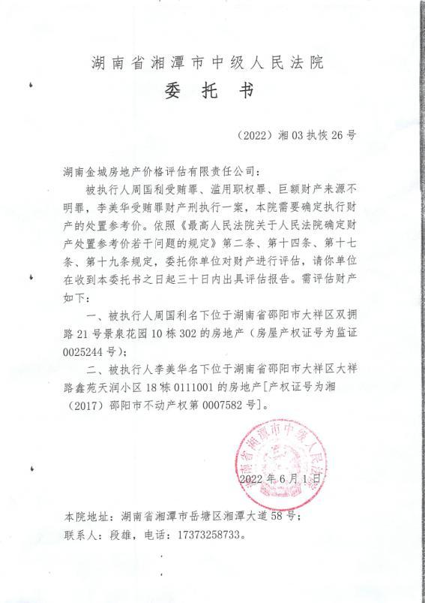

（一）邵阳市大祥区大安北路21号地10栋302号房地产
委估房地产位于邵阳市大祥区大安北路21号地10栋302号，具体位置见下图：
估价对象位置
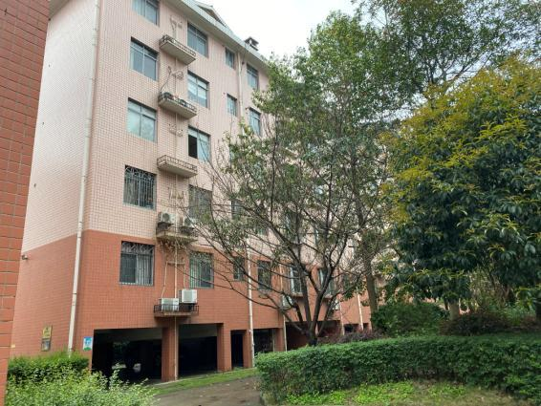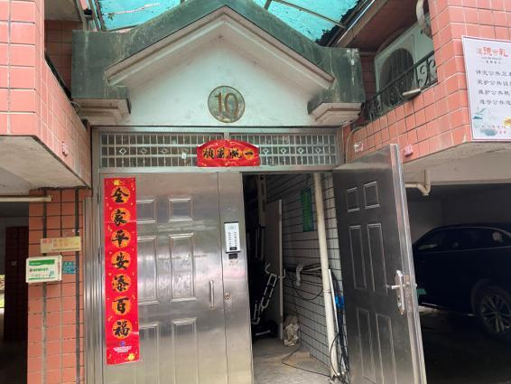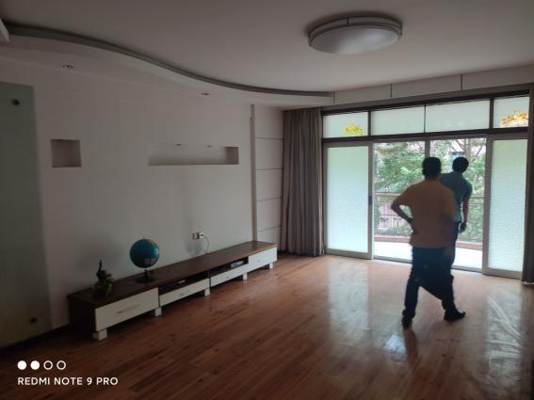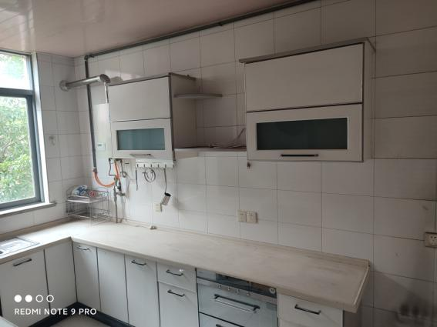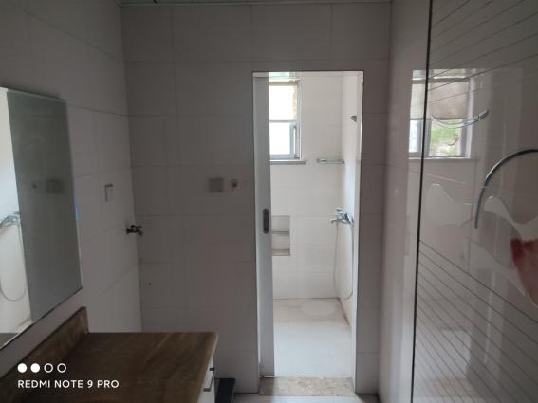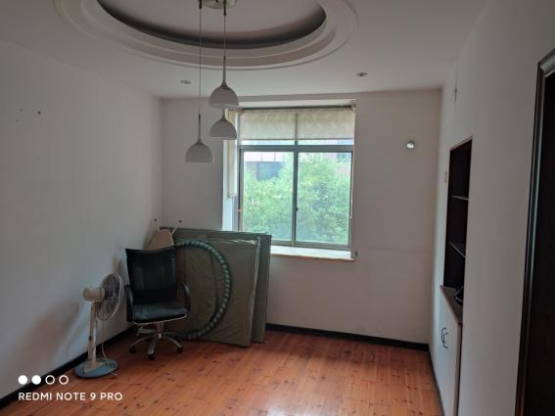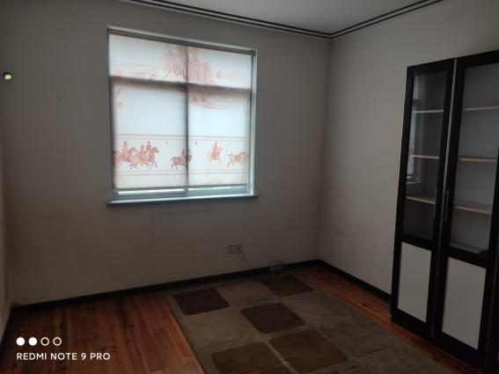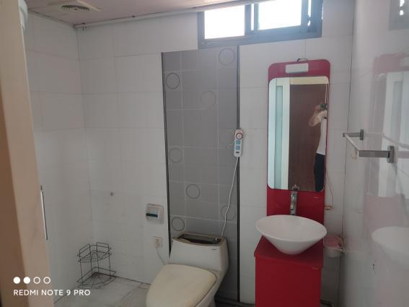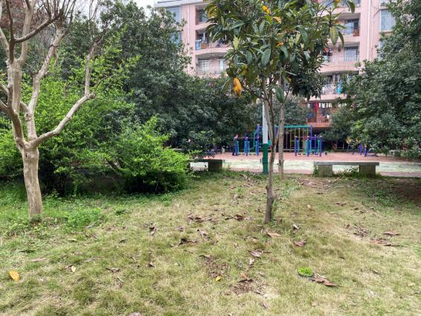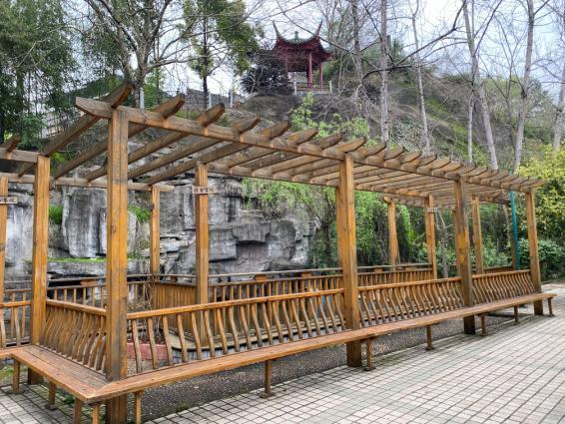
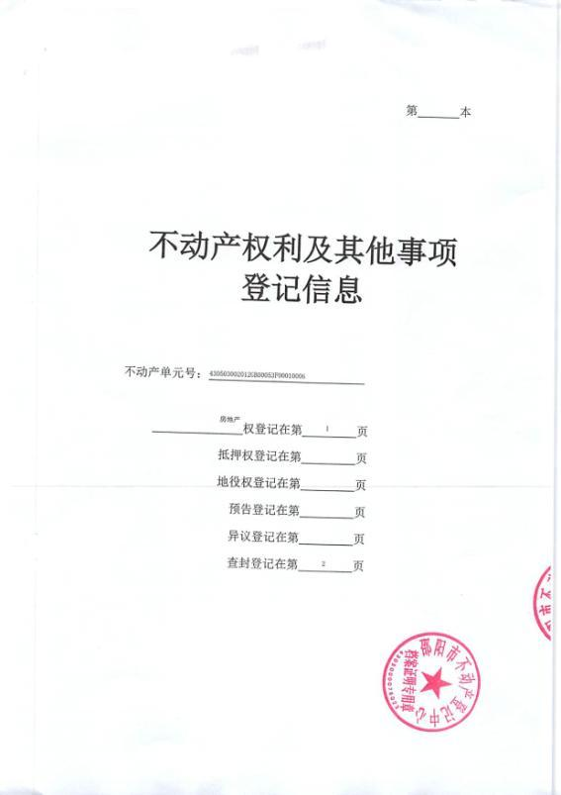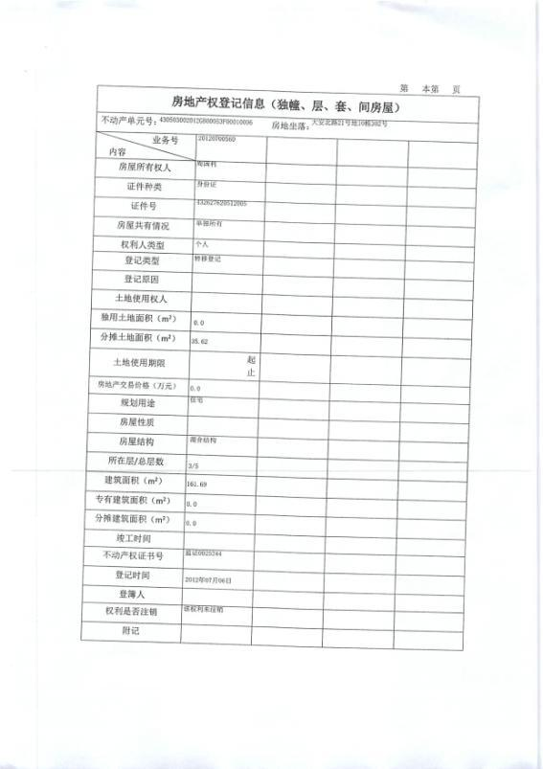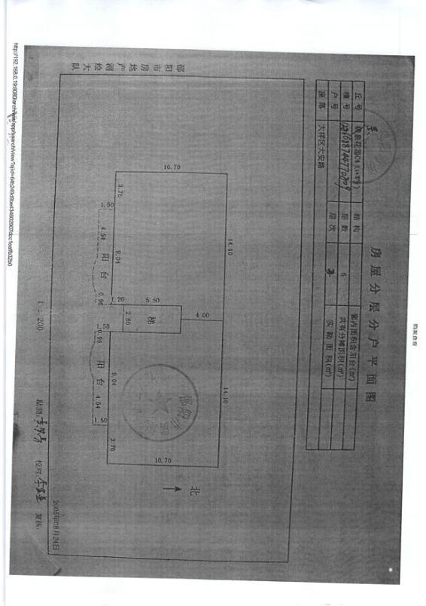
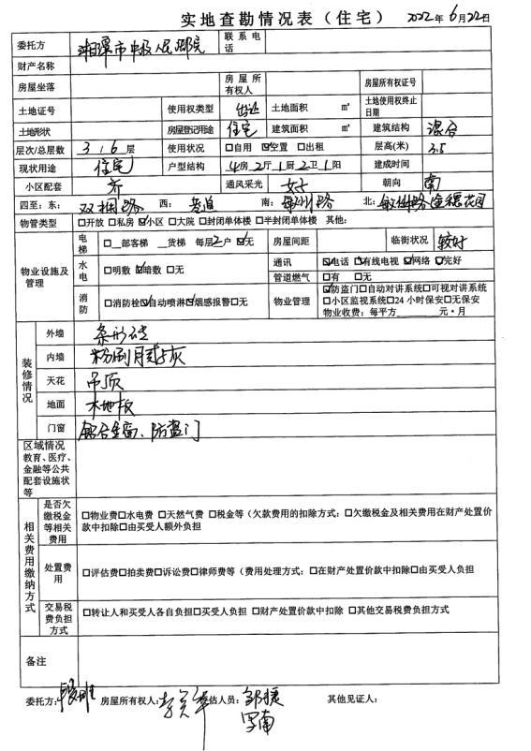

（二）邵阳市大祥区邵州西路3#地18#楼0111001室房地产
委估房地产位于邵阳市大祥区邵州西路3#地18#楼0111001室，具体位置见下图：
估价对象位置

